1 客户端帧数低
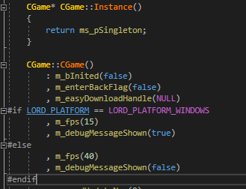
1.1模拟客户端帧数低的方法
修改CGame的m_fps初始值。

此值的含义是最大帧数。如果一个tick执行逻辑的时间非常短，短于设定值，则会调用sleep来保证一个tick的最短时间，从而保证最大帧数。如果逻辑层执行的时间超过了设定值，则不会有额外操作。
1.2效果分析
“client_”前缀开头的GIF是最大帧数15帧的效果：

 | GIF描述 | 效果描述
client_drag | 自己边走边拖动屏幕来转弯 | 操作明显延迟，画面不流畅
client_move | 观察他人竖直方向走动 | 画面不流畅
client_move2 | 观察他人横向走动 | 画面不流畅
client_attack | 攻击他人 | 画面不流畅
client_jump | 吃鸡游戏跳伞 | 画面不流畅

总结客户端帧数的影响：
ping值没有影响。画面会不流畅。自己做单一简单的行动操作，影响不大，做复杂多操作时，操作表现会延时。但会按顺序执行完操作。观察其他人的动作没有影响。因此游戏可以继续进行，但体验差。

2 服务端帧数低
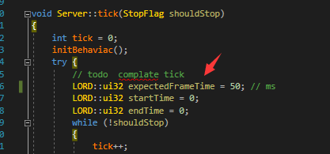
2.1模拟服务端帧数低的方法
修改Server::tick函数里的expectedFrameTime的值。
最大帧数 = 1000 / expectedFrameTime。
跟客户端是同样原理，保证执行的最大帧数。
2.2效果分析
“server_”前缀开头的Gif是expectedFrameTime = 2000，最大帧数0.5帧的效果：

 | GIF描述 | 效果描述
server_drag | 自己边走边拖动屏幕来转弯 | 没有影响
server_move | 观察其他人走动 | 瞬移效果
server_attack | 攻击他人 | 攻击延迟，无响应
server_jump | 吃鸡游戏跳伞 | 跳伞按钮没有出现。出现了自动跳伞的情况。实际应该没有跳伞。不久又回到空中。（拉回效果，可能与游戏逻辑有关）
server_jump2 | 吃鸡游戏跳伞后续 | 瞬移效果

总结服务端帧数的影响：
ping值增大。自己的动作没有明显影响。但与他人交互的操作，与服务端交互的操作全部延迟，瞬移。且可能出现拉回的效果。游戏的逻辑执行已经混乱，无法进行游戏。

3 网络状况差
3.1模拟网络状况差的方法
使用一个Clumsy工具在windows下模拟：
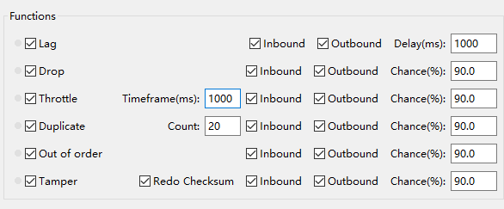
3.2 Lag（延迟）
把数据包缓存一段时间后再发出。
“net_lag_”前缀是数据包延迟1s效果：
 | GIF描述 | 效果描述
net_lag_move | 观察其他人走动 | 延迟表现
net_lag_jump | 吃鸡游戏跳伞 | 延迟表现
net_lag_attack | 攻击他人 | 延迟表现

游戏全部表现滞后，但游戏逻辑顺序没变。

3.3 Drop（丢包）
随机丢弃一些数据。
“net_drop_”前缀是数据包丢包90%的效果：
 | GIF描述 | 效果描述
net_drop_move | 观察其他人走动 | 瞬移
net_drop_attack | 攻击他人 | 无响应

游戏操作时有时无，瞬移，无法进行游戏。

3.3 Throttle（截流）
把一小段时间内的数据拦截下来后再在之后的同一时间一同发出去。
“net_thi_”前缀是数据包截流90%的效果：
 | GIF描述 | 效果描述
net_thi_move | 观察其他人走动 | 瞬移
net_thi_attack | 攻击他人 | 瞬移

游戏全部表现滞后，但游戏逻辑顺序没变。与延迟类似。

3.4 Duplicate（复发）
随机复制一些数据并与其本身一同发送。
“net_thi_”前缀是数据包截流90%的效果：
 | GIF描述 | 效果描述
net_dup_move | 观察其他人走动 | 没有影响
net_dup_attack | 攻击他人 | 没有影响

游戏没有明显影响。

3.5 Out of order（乱序）
打乱数据包发送的顺序
 | GIF描述 | 效果描述
net_dup_move | 观察其他人走动 | 没有影响
net_dup_attack | 攻击他人 | 没有影响
net_out_fly | 吃鸡游戏飞机飞行 | 没有影响

游戏有轻微拉回现象。没有明显影响。

3.6 Tamper（纂改）
随机修改小部分的包裹内容。
客户端assert（）崩溃。无法进行游戏。

3.7 Lag和Drop组合
延迟和丢包组合起来。
“net_lagAnddrop_”前缀是延迟200ms和数据包丢包30%的效果：
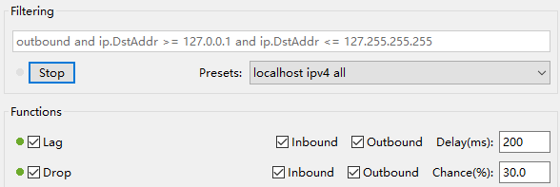
 | GIF描述 | 效果描述
net_lagAnddrop_move | 观察其他人走动 | 延迟瞬移
net_lagAnddrop_jump | 吃鸡游戏跳伞 | 延迟瞬移

3.8 Drop和Duplicate组合
延迟和丢包组合起来。
“net_dropAndDup_”前缀是数据包丢包30%和重发30%的效果：
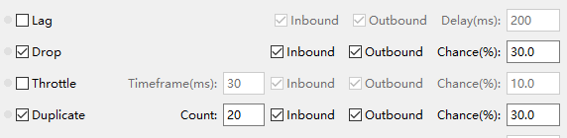
 | GIF描述 | 效果描述
net_dropAndDup_move | 观察其他人走动 | 没有影响
net_dropAndDup_jump | 吃鸡游戏跳伞 | 没有影响
net_dropAndDup_attack | 攻击他人 | 没有影响

总结弱网络影响：
Lag（延迟），Drop（丢包），Throttle（截流）会造成ping值增大，对游戏造成较大影响。而如果ping值增大不明显，则对游戏影响不明显。

4 客户端帧数低优化研究
4.1客户端优化举例

使用Vs2017自带的诊断工具来分析。
首先打开诊断工具窗口：
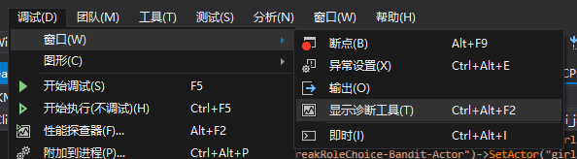
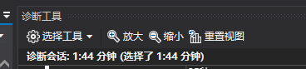
在内存使用率子窗口点击开启堆分析：
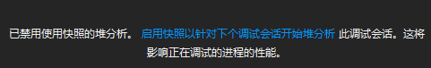

在CPU使用率子窗口点击记录CPU配置文件，启用CPU分析：
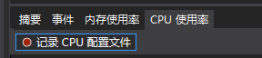


选取吃鸡游戏开始游戏到跳伞落地这一过程作为例子。
运行到跳伞落地时，在mainTick打一个断点，即可在CPU使用率窗口看到分析结果，双击某一个函数，可开启调用关系图窗口，再选择调用树结构：
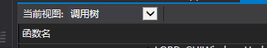
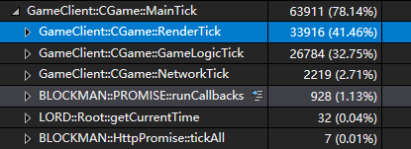
总共诊断了1分44秒，客户端CGame的MainTick总共耗时63911ms。
其中RenderTick耗时33916ms，GameLogicTick耗时26784ms。
继续深入RenderTick，在GuiItemSlot::updateStyle()处有一处可改进：
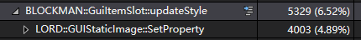
此处SetProperty()耗时4003ms较大，无需每个tick调用。可以增加标志位，当有内容的变更时改变此标志位，更新UI一次，还原标志位。
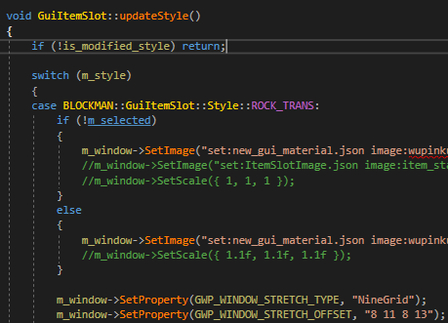

改进之后再测一次耗时：
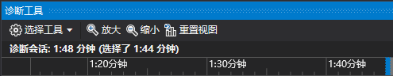
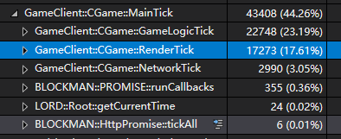
总共诊断了1分48秒，客户端CGame的MainTick总共耗时43408ms。
其中RenderTick耗时17273ms，GameLogicTick耗时22748ms。
GuiItemSlot::updateStyle()的耗时几乎忽略不计了。
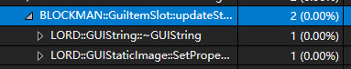

4.2客户端模块耗时研究
选取2人完成一轮吃鸡游戏作为例子。
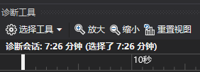
总共运行诊断了7分26秒。
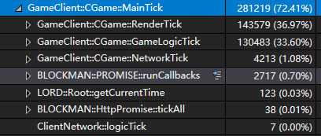
4.2.1 MainTick
MainTick总共耗时运行了281219ms。其中主要耗时模块有:
- RenderTick：143579ms
- GameLogicTick：130483ms
- NetworkTick：4213ms
- PROMISE::runCallbacks：2717ms
- HttpPromise::tickAll：38ms
其中RenderTick与GameLogicTick耗时较大可继续分析：

4.2.2 RenderTick
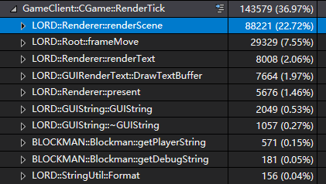
RenderTick总共耗时运行了143579ms。其中主要耗时模块有:
主要耗时在渲染场景，和Gui模块的update。另外Text的相关操作耗时也很多。
4.2.3 GameLogicTick
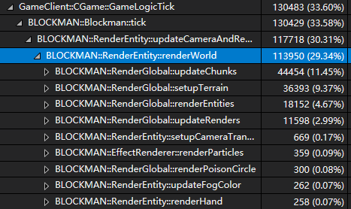
主要耗时在chunks，Terrain，Entity的的操作。

5 服务端模块耗时研究
选取3人完成一轮吃鸡游戏作为例子。
耗时多的模块有3个部分：
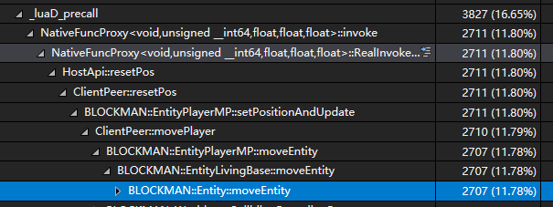
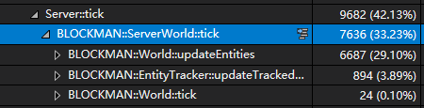
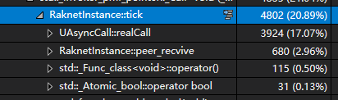
- luaD_precall：3827ms
- Server::tick：9682ms
- RaknetInstance::tick：4802ms
其中lua调用里面，大量调用了setPositionAndUpdate，耗时主要在这里。
Server::tick里面的主要耗时是ServerWorld::tick里面的updateEntities和updateTracked。
RanketInstance::tick里面最大耗时来自UAsyncCall::realCall。

6 改进建议
目前游戏里观察其他人移动的动作，完全由服务端同步，正常情况观察其他人动作本身就不流畅（轻微瞬移），如果ping值因为某种原因增加，此不流畅效果会加剧。如果客户端在表现其他人移动动作时加上自己的预估（根据方向，速度做预测表现），那么在ping值稍高时的表现会有所改进。Ping值超高的情况，暂时无法优化解决。

客户端和服务端帧数低的情况，因为本质上是因为一个tick执行的逻辑太多导致，所以逻辑过多的部分可采取分帧执行的策略。也可仔细查看代码逻辑进行优化，比如减少update操作里面的逻辑，或者将update操作里面的逻辑提出来，在改变时才调用，而不是每个tick调用。

客户端Gui模块减少update操作建议：
- Update操作减少发生渲染的操作（设置高度，宽度，字体变化，九宫格变化，图片变化等等）
- 如没有与时间相关逻辑，UI应在在显示时才update。

